郑州轻工业大学
2021年硕士研究生招生复试指南

为了充分保障师生健康、减少人员流动和聚集，统筹考虑当前疫情防控形势、学校实际情况以及复试工作要求，经综合研判，学校决定2021年硕士研究生招生复试采取“网络复试为主体，其他方式为辅”的方式进行。请参加复试考生按以下通知事项做好复试准备：
一、提前熟悉复试要求
考生参加复试前务必提前学习《国家教育考试违规处理办法》与《郑州轻工业大学网络远程复试考场规则》，签订《郑州轻工业大学诚信复试承诺书》，保证对复试相关政策法规充分知情了解。
网络远程复试环节主要为网络远程面试，网络远程笔试、提交附加材料等进行辅助。网络远程复试考生应认真阅读报考学院复试方案，了解复试环节安排及材料提交要求。

二、收费
参加网络远程复试的考生会产生一定的费用，此费用为平台提供方收取，直接支付到平台提供方。我校不收取复试费用。
收费标准为：面试/次（30分钟）：50元 笔试/次（60分钟）：50元
三、软硬件安装与测试
网络远程复试考生应按各学院要求准备好软硬件条件和网络环境，提前安装指定软件，并按要求时间配合完成网络远程复试软件测试。如有困难，及时向学院反映，做好沟通。
软硬件及环境要求：
1.良好的网络环境；
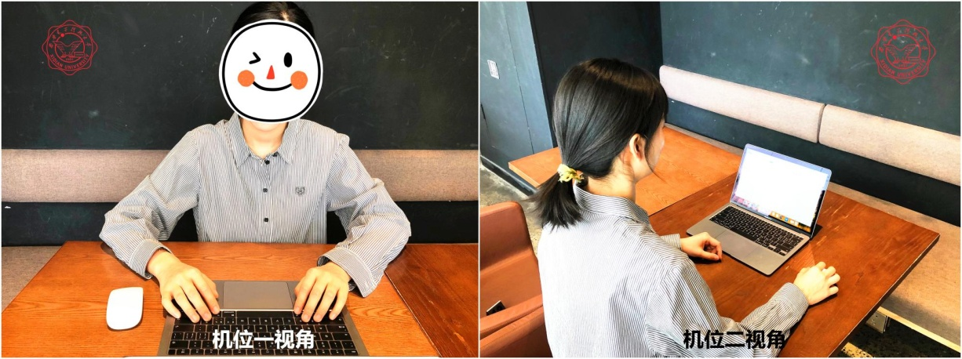
2.可以支撑“双机位”运行的硬件设备，即需要两部带摄像头的设备以及可进行通话的麦克风、音响、支架等设备，电脑（Windows系统）、手机均可。用于面试的一台设备从正面拍摄，用于监控面试环境的另一台设备从考生侧后方拍摄；
3.选择独立、可封闭的空间，确保安静整洁，复试期间严禁他人进入考试独立空间。除复试要求的设备和物品外，复试场所考生座位1.5米范围内不得存放任何书刊、报纸、资料、电子设备等；
4.学院在复试方案中的其他要求。
四、网络远程资格审查
考生应按照学院通知要求提交相应材料进行网络远程资格审查，部分电子材料应根据学院要求在后期进行原件审核。未进行资格审查或资格审查未通过的考生一律不予录取，资格审查材料弄虚作假一经发现，取消录取资格。
五、网络远程复试
1.考生按照报考学院复试方案要求参加复试，须遵守《郑州轻工业大学2021年研究生招生网络远程复试考场规则》。
2、如考生未在规定时间内按照要求参加复试各环节（包括复试信息确认、上传复试审核材料、无故不参加网络远程复试等），则视为其主动放弃复试资格。
3、若考生在场地、设备准备方面确有困难，一志愿参加复试考生应务必3月24日12:00前、调剂复试考生于接到复试通知12小时内以电子邮件的形式向所报考培养单位说明情况，邮件中需包含本人有效居民身份证照片（正反面）、准考证、本人手写签名的说明（含联系方式），电子邮件的主题格式为：特殊情况+考生编号+姓名。逾期未提交说明者，视为具备网络复试条件。
二级学院名称 | 联系人 | 联系电话 | 电子邮箱
电气信息工程学院 | 曹老师 | 0371-86601635 | zzuli_dqyjs@126.com
材料与化学工程学院 | 田老师 | 0371-86608695 | tjf0101@zzuli.edu.cn
食品与生物工程学院 | 李老师 | 0371-86608672 | shigongyjs@126.com
机电工程学院 | 吴老师 | 0371-86601657 | 317713584@qq.com
计算机与通信工程学院 | 孙老师 | 0371-86608807 | 2015818@zzuli.edu.cn
经济与管理学院 | 彭老师 | 0371-86608836 | pengqingxiu@163.com
艺术设计学院 | 胡老师 | 0371-86601689 | rain302003@126.com
马克思主义学院 | 李老师 | 0371-86608879 | 835232399@qq.com
外国语学院 | 魏老师 | 0371-86601830 | wyx@zzuli.edu.cn
数学与信息科学学院 | 谢老师 | 0371-86601865 | 438108970@qq.com
物理与电子工程学院 | 刘老师 | 0371-86608910 | dwliu@zzuli.edu.cn
政法学院 | 郑老师 | 0371-86608927 | Yaofei@zzuli.edu.cn
建筑环境工程学院 | 杨老师 | 0371-86608898 | 410778909@qq.com
能源与动力工程学院 | 王老师 | 0371-86608939 | 80584199@qq.com
软件学院 | 王老师 | 0371-86608857 | wangb@zzuli.edu.cn

六、其他说明
1.凡弄虚作假、违反考试相关规定和纪律、存在学术不端行为的考生，我校将取消录取资格，并按照有关规定严肃处理。考生须承诺学历、学位证书、个人及其它报考信息的真实性，存在学术道德、专业伦理、诚实守信等方面问题者，一经查实，取消复试成绩、录取资格、学籍。
2.我校及各招生学院通过研招网信息平台、网站、电话、电子邮件、短信等方式公开或发送给考生的相关信息、文件和消息，均视为送达，考生应密切关注研究生院和学院相关通知，因考生个人疏忽等原因造成的一切后果由考生本人承担。
3.我校将在新生入学后3个月内，按照《普通高等学校学生管理规定》有关要求对所有考生进行全面复查。复查不合格的，取消入学资格；情节严重的，移交有关部门调查处理。
七、咨询与申诉
1.信息发布：
学校复试、录取等信息在郑州轻工业大学研究生处网站进行发布，学院复试、录取等信息在各学院网站进行发布。
郑州轻工业大学研究生处主页：http://yjsc.zzuli.edu.cn/
2.申诉：
申请人对硕士生招生复试环节有异议的，向报考学院以书面形式进行实名申诉，学院应当受理并予以答复。申诉人对答复有异议的，可向研究生招生办公室提起申诉。

